«Круговая тренировка, как средство повышения физической подготовленности волейболистов».

Актуальность. Волейбол — один из наиболее увлекательных и массовых видов спорта, получивших всенародное признание. Его отличает богатое и разнообразное двигательное содержание. Чтобы играть в волейбол, необходимо уметь быстро бегать, мгновенно менять направление и скорость движения, высоко прыгать, обладать силой, ловкостью и выносливостью.
Наиболее актуальной проблемой увеличения эффективности тренировочного процесса, является его интенсификация. Термин "интенсификация" в буквальном значении этого слова означает усиление. Интенсивность - это степень усилий в спортивной деятельности, которая характеризуется величиной нервно-мышечного напряжения. Другими словами, интенсивность - количество тренировочной или соревновательной работы за единицу времени . Наибольшей интенсивности соответствуют занятия с применением круговой тренировки.
Для современной практики волейбола определенный интерес представляет применение метода «круговой тренировки», который успешно используется для решения задач физической, технической и других сторон подготовки.
Чтобы играть в волейбол, необходимо уметь быстро бегать, мгновенно менять направление и скорость движения, высоко прыгать, обладать силой, ловкостью и выносливостью.
Высокий уровень требований к физической подготовленности волейболистов объясняется и следующими факторами:
1. Качественно новый уровень развития волейбола требует нового уровня развития физических качеств спортсмена.
2. Постоянный рост уровня развития физических качеств — непременное условие для повышения тренировочных нагрузок.
В зависимости от возраста, подготовленности спортсменов, этапов и задач тренировки физическая подготовка изменяется, но во всех своих аспектах она необходима волейболисту, от начинающего до мастера высокого класса.
С повышением спортивной квалификации роль физической подготовки ни в коей мере не снижается. Однако ее характер, применяемые средства и методы претерпевают изменения, выражающиеся, прежде всего в специальной направленности.
В условиях спортивной тренировки круговая форма организации занятий приобретает особое значение, так как позволяет большому числу спортсменов упражняться одновременно и самостоятельно, используя максимальное количество инвентаря и оборудования.
Практическое изучение процесса повышения физической подготовленности волейболистов при помощи круговой тренировки - представляет собой описание выполнения исследовательской деятельности.
На первом этапе исследовательской деятельности необходимо изучить методику определения уровня развития физической подготовленности волейболистов.
Как показывает практика самым эффективным методом является тестирование.
На втором этапе исследовательской деятельности в качестве контрольных испытаний для определения уровня физической подготовленности волейболистов предполагается использовать следующие тесты:
- Бег к 5 точкам (переставление фишек по зонам);
- прыжок вверх с места с прибором Абалакова;
- прыжок с места в длину;
- поднимание и опускание туловища из положения лёжа, руки за головой (количество за минуту);
- прыжковая выносливость (прыжки через скакалку по времени за 1 минуту);
- скоростная выносливость (челночный бег).
На третьем этапе исследовательской деятельности изучение литературных источников и опыта специалистов по волейболу помогли определить -
Комплекс круговой тренировки по волейболу для развития физических качеств
Содержание круговой тренировки на игровых занятиях составляют игровые станции. В течение занятия занимающиеся в определенной последовательности переходят от одной станции к другой, выполняя на каждой из них игровые задания вперемежку с целевыми упражнениями, направленными на обучение, воспитание и совершенствование конкретных физических качеств. Также, данная методика приучает занимающихся к самостоятельному мышлению при развитии двигательных качеств в условиях жесткого лимита времени.

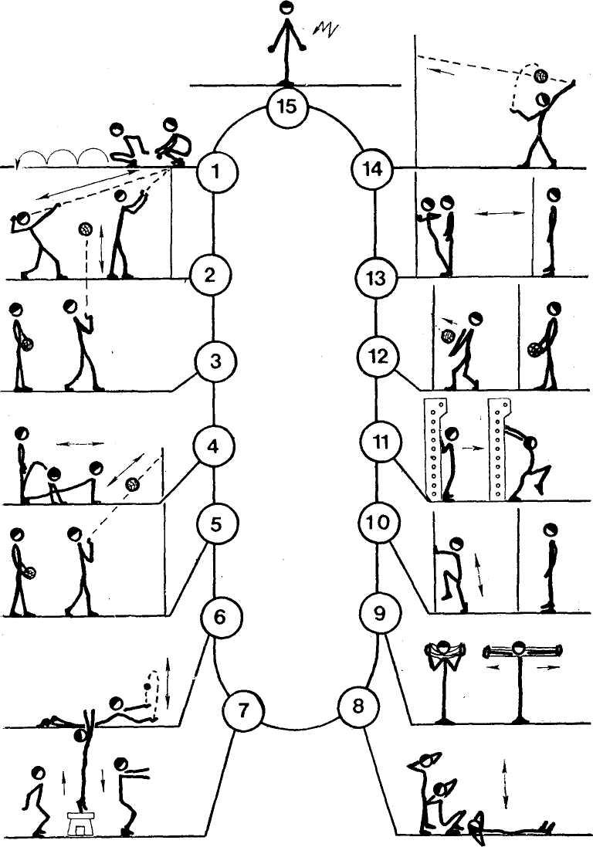
1) из низкого приседа прыжки с продвижением вперед;
2) стоя боком к баскетбольному щиту на расстоянии 10м, метание теннисного мяча на дальность отскока от баскетбольного щита с последующей ловлей теннисного мяча;
3) верхняя передача волейбольного мяча двумя руками над собой, на месте;
4) из основной стойки без отрыва ног и сгибания коленей переход в упор, лежа с последующим возвращением в исходное положение;
5) верхняя передача волейбольного мяча двумя руками с помощью стенки на высоте 2 или 3 м;
6) лежа на животе, поочередная ловля и подбрасывание теннисного мяча (жонглирование);
7) темповые прыжки на гимнастическую скамейку и со скамейки с последующим поворотом на 180° и повторением упражнения;
8) стоя руки за головой, переход через сед перекатом назад на спину с последующим возвращением в исходное положение;
9) стоя (эспандер сзади), растягивание эспандера в стороны;
10) из упора о стенку бег на месте с высоким подниманием коленей на носках в быстром темпе;
11) стоя спиной к гимнастической стенке (взявшись руками на уровне плеч), прогибание спины с отведением рук вверх – назад за счет поочередного выпада вперед;
12) нижняя передача волейбольного мяча двумя руками с помощью стенки на уровне головы;
13) стоя в 1м от стенки, переход в упор на пальцах о стенку с последующим отталкиванием и переходом в исходное положение;
14) подбрасывание волейбольного мяча вверх над собой, верхняя подача мяча в стенку с последующей ловлей и повторением упражнения;
15) стоя руки внизу в стороны, сжимание и разжимание кистевого эспандера.

Игра в волейбол требует от занимающихся максимального проявления физических возможностей, волевых усилий и умения пользоваться приобретенными навыками.
Наиболее актуальной проблемой увеличения эффективности тренировочного процесса, особенно на этапе спортивного мастерства, является его интенсификация. Термин "интенсификация" в буквальном значении этого слова означает усиление. Интенсивность - это степень усилий в спортивной деятельности, которая характеризуется величиной нервно-мышечного напряжения. Другими словами, интенсивность - количество тренировочной или соревновательной работы за единицу времени . Наибольшей интенсивности соответствуют занятия с применением круговой тренировки.
Высокий уровень требований к физической подготовленности волейболистов объясняется и следующими факторами:
1. Качественно новый уровень развития волейбола требует нового уровня физической подготовленности спортсмена.
2. Постоянный рост уровня развития физических качеств — непременное условие для повышения тренировочных нагрузок.
В зависимости от возраста, подготовленности спортсменов, этапов и задач тренировки физическая подготовка изменяется, но во всех своих аспектах она необходима волейболисту, от начинающего до мастера высокого класса.
С повышением спортивной квалификации роль физической подготовки ни в коей мере не снижается. Однако ее характер, применяемые средства и методы претерпевают изменения, выражающиеся, прежде всего в специальной направленности.
В условиях спортивной тренировки круговая форма организации занятий приобретает особое значение, так как позволяет большому числу спортсменов упражняться одновременно и самостоятельно, используя максимальное количество инвентаря и оборудования.

